研

パティオまで持ってきていただき 30分～1時間後に出来上がります。帰るか 待っていてもいいですよ お待ちしています
第２火曜日と第４火曜日です

とき：１２日（火）と２６日（火）
１３:００～１５：００
川島町マスコット
ところ：パティオ
利用料金：１００円
包丁：料理用包丁 2丁/100円
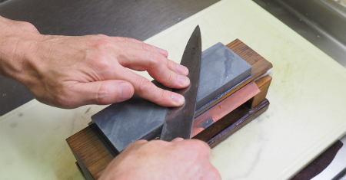

お問い合わせ
パティオおたがいさま事務局 安藤勝彦（０８０－３１２８－３９０９）

掲示期限：２０２２年４月末

